## GARP（Generic Attribute Registration Protocol）

通用属性注册协议，为同一交换机网络内的交换机之间提供分发、传播、注册信息（VLAN属性、组播地址）。

0：LeaveALL事件

1：JoinEmpty事件

2：JoinIn事件

3：LeaveEmpty事件

4：LeaveIn事件

5：Empty事件

当一个交换机希望和其他交换机注册自己的属性信息时，对外发送join消息

当一个交换机希望和其他交换机注销自己的属性信息时，对外发送leave消息

交换机发送leave all消息，用来注销所有的属性

## GVRP（GARP VLAN Registration Protocol）

VLAN注册协议，类似Cisco的VTP协议

GVRP的注册模式

1. Normal 允许静态和动态VLAN注册，同时会发送静态VLAN和动态VLAN的声明消息
2. Fixed 不允许动态VLAN在端口上注册或是注销，只发送静态VLAN的声明消息
3. Forbidden 不允许动态VLAN在端口上进行注册，同时删除端口上除VLAN1外的所有VLAN

### GVRP的配置

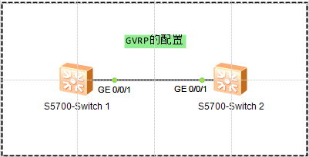

因为GVRP是在交换机网络中便于管理VLAN信息，交换机之间配置为Trunk，且允许所有VLAN通过

[Switch 1]interface GigabitEthernet 0/0/1

[Switch 1-GigabitEthernet0/0/1]port link-type trunk

[Switch 1-GigabitEthernet0/0/1]port trunk allow-pass vlan all

全局以及端口Gi0/0/1下开启GVRP

[Switch 1]gvrp

[Switch 1]interface GigabitEthernet 0/0/1

[Switch 1-GigabitEthernet0/0/1]gvrp

验证

<Switch 1>display gvrp statistics

GVRP statistics on port GigabitEthernet0/0/1

GVRP status : Enabled

GVRP registrations failed : 0

GVRP last PDU origin : 0000-0000-0000

GVRP registration type : Normal

### 修改交换机接口的注册模式

Fixed模式，端口不会注册动态VLAN

[Switch 2-GigabitEthernet0/0/1]gvrp registration fixed

<Switch 2>display gvrp statistics

GVRP statistics on port GigabitEthernet0/0/1

GVRP status : Enabled

GVRP registrations failed : 6

GVRP last PDU origin : 4c1f-ccd6-52fc

GVRP registration type : Fixed

Forbidden模式，只允许VLAN1的信息通过

[Switch 1-GigabitEthernet0/0/1]gvrp registration forbidden